Уровень безработицы в Курской области достиг исторического минимума

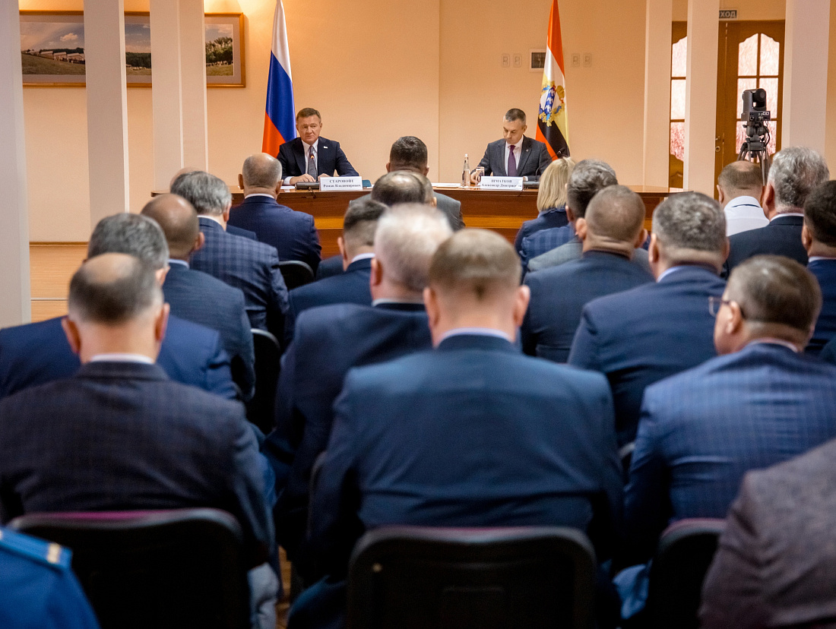

В Золотухинском районе прошло выездное заседание Правительства Курской области. Его провел губернатор Роман Старовойт. Обсуждались вопросы социально-экономического развития Золотухинского района, а также итоги работы регионального Министерства транспорта и автомобильных дорог и областного комитета по труду и занятости населения.
Основной отраслью экономики Золотухинского района является сельское хозяйство. Общая площадь сельскохозяйственных угодий в муниципальном образовании почти 84 тыс. га. В прошлом году валовое производство зерна и зерновых культур составило 221,86 тыс. тонн, средняя урожайность – 57,8 ц/га. Производство сахарной свеклы достигло 199 тыс. тонн при урожайности 567 ц/га, масленичных культур - 48,1 тыс. тонн. Общий объем валовой продукции сельского хозяйства составил 9,1 млрд рублей.
В районе введено в эксплуатацию более 7,7 тыс. кв. м жилья. Ведется работа по догазификации домовладений, с собственниками уже заключено 313 договоров. Пуск газа осуществлен в 151 домовладении, до границ 119 построены газораспределительные сети, а газопроводы к 43 домовладениям находятся на стадии строительства. В рамках проекта «Формирование комфортной городской среды» благоустроены 2 общественные и 2 дворовые территории. Еще одна общественная территория и игровая площадка появились в поселке Золотухино благодаря проекту «Народный бюджет».
В рамках дорожного строительства в прошедшем году в Курской области введено в эксплуатацию более 48 км автомобильных дорог. Отремонтировано 203 км дорожного полотна, еще порядка 12 км - по проекту «Народный бюджет». Около 8 км было построено с нуля.
В рамках развития системы общественного транспорта в прошлом году началось проведение масштабной реформы. Запущены обновленные маршруты в областном центре и ряде районов. В течение года в Курск поставлено 8 трамваев, 10 электробусов, 15 троллейбусов, 232 автобуса большого и среднего класса, 105 автобусов малого класса вместимости. Для обслуживания межмуниципальных маршрутов поставлено 24 автобуса малого класса, 16 автобусов большого класса вместимости. Всего в Курскую область поступило 410 новых транспортных средств. В марте 2024 года запущено рабочее движение по трамвайному маршруту №1.
В 2023 году динамика показателей безработицы в регионе побила все исторические минимумы: уровень регистрируемой безработицы не превышал 0,3%, общей безработицы составил 2,4% на начало года и 2% на сегодняшний день. В течение прошлого года жителям Курской области ежедневно было доступно не менее 10 тысяч вакансий, две трети которых из числа рабочих профессий.
«Несмотря на геополитические вызовы и попытки оградить Россию от внешних рынков, экономика демонстрирует рост по целому ряду направлений. Это результат плодотворной совместной работы федерального центра, регионов и предпринимательского сообщества», - отметил Роман Старовойт.

